Le Desperate Housewives
presentano la VIII° edizione di

Posso farlo anch’io
mostra di falsi d’autore

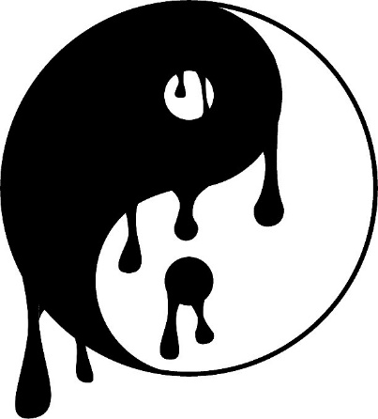

XX Secolo: Il secolo dei contrasti
IL BIANCO DELLA LUCE
IL NERO DEL BUIO

A cura della classe di pittura della prof.ssa Carla Romano

OPERE REALIZZATE DA:

GRAZIA BANCI, FLAVIA BARBERIS, SUSY BEORDO, GIUSEPPINA BORNINO, IVANA BRUZZESE, ANGELICA CARLE, FRANCA CASTAGNO, GEMMA DIATO, ROBERTA GIACOBBI, CARMEN GIOETTI, NUCCIA GROPPO, LAURA IZZI, NADIA MARAMIGI, MARIA MILAZZO, DANIELA MISSAGLIA, BETTINA NAGEL, JOLANDA OLIVERO, ANNA OLIVERO, CLARA PANERO, GIULIANA SUINI, MARIA SURACE

